# 常见问题及解决方案

### 收不到孩子的推送图片如何进行排查？

1. **刷卡设备**

①没有佩戴校园卡进出校园

解决办法：确认孩子进出学校佩戴校园卡

②已带卡进出，但仍没有推送图片

a.卡号未在APP上绑定并保存→重新绑定卡号

b.校园卡电池没电或校园卡损坏→联系工作人员更换电池或者卡。

③未缴费，或使用期限已到但未续费

解决办法：联系工作人员，缴费之后开通权限。

④如大批量学生出现问题，进入学校服务器查看网络，如网络故障联系工程部

1. **人脸识别设备，闸机控制**

①学生人脸图像未采集或非本人

解决办法：重新采集

②本人图像但无法识别

解决办法：进入系统查看是否差异大，重新采集

③身份不一致

解决办法：查看是否住校变走读未及时更正，更正身份即可

④未按学校规定计划进出校

解决办法：查看考勤计划，该人员是否按计划进出，更改计划设置

⑤大批量出现问题，进入学校服务器查看网络，如网络故障联系工程部

⑥显示认证成功，计划设置正确，闸机不开门

解决办法：检查闸机闸门是否未复位，常见自行车通道被撞之后无法及时复位，手动复位；

之后联系工程同事修改闸机配置

### 如何通过学校服务器查看推送及消费情况？

**详细操作说明：https://a.i-school.net/wiki/doku.php?id=record**

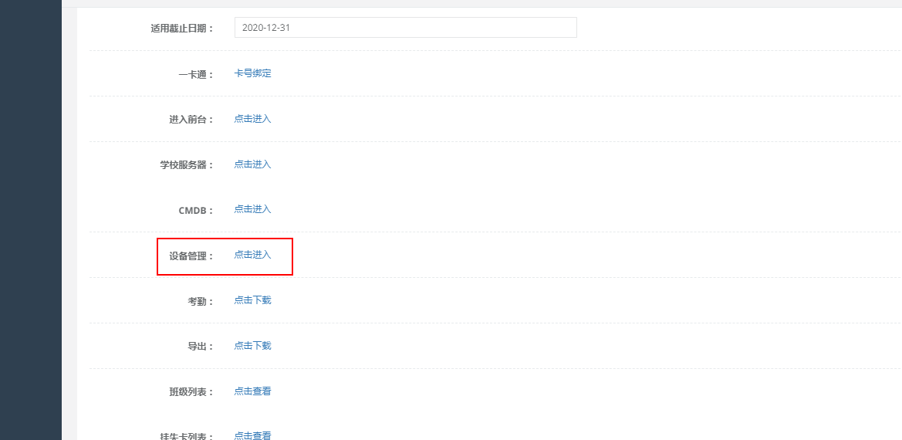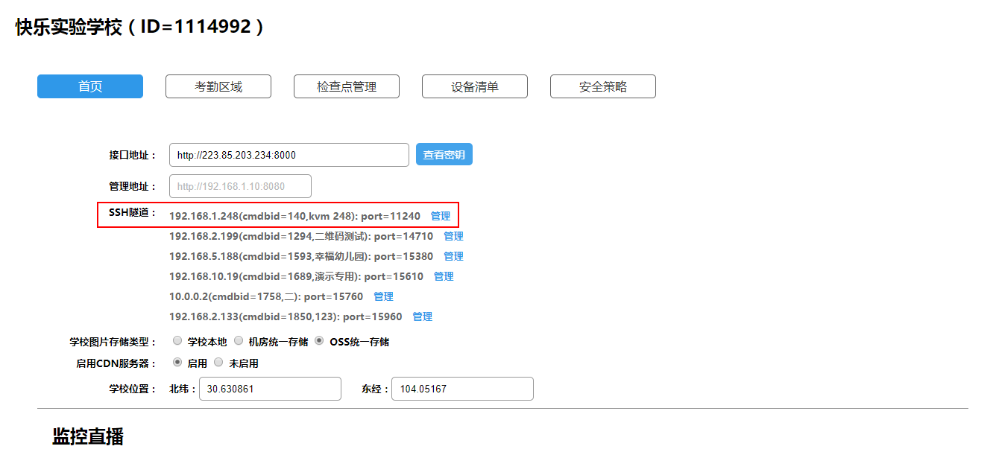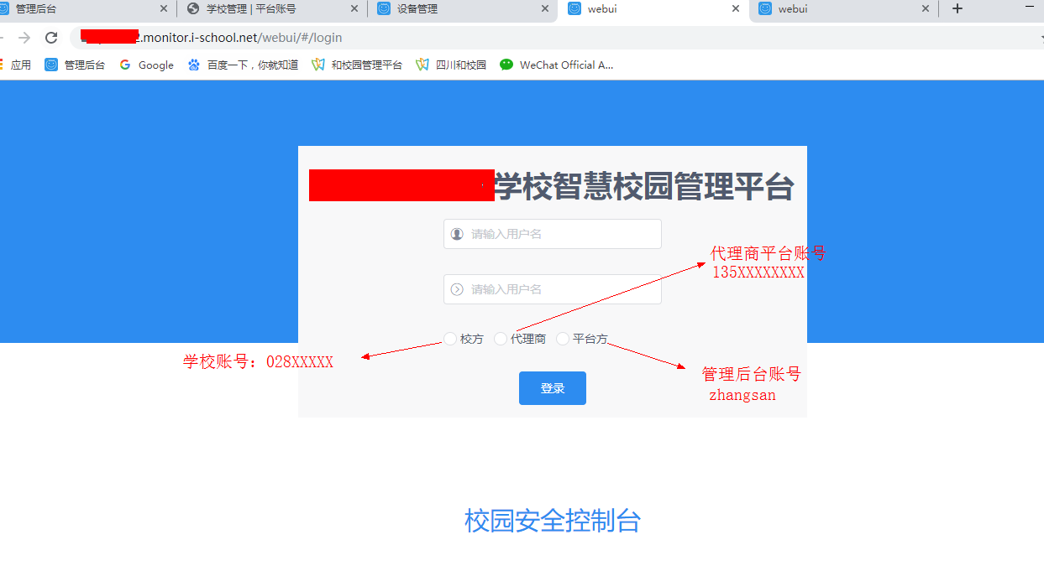

### 收不到学校发送的短信怎么回事？

①之前提供给学校短信接收的手机号不是目前使用的手机号。

联系客服人员，更改短信接收号码。

②确认检查手机是否有安装安全卫士，看是否把短信拦截了，建议卸载拦截软件。

③检查短信收件箱是否已满，建议清理之前已经阅读过的短信，腾出空间。

④重启手机或把电话卡换到另一部手机后，联系工作人员发送短信测试能否正常接收。

⑤学校可使用短信余额不足，充值后方可使用

⑥短信中存在敏感词

进入敏感词查询网页http://www.67960.com/，删除敏感词后重新发送

⑦3.15期间或国家重大节庆日期间对短信平台严控，会出现延迟发送情况

### **基础信息采集需要收集哪些内容？**

①学校教师的姓名和手机号码（真实有效）；

②班级类型（小学、初中、高中……），年级，班级，以及班主任姓名；

③学生姓名、家长手机号码（真实有效）。

将收集的内容整理到爱上学标准表格里，如图：

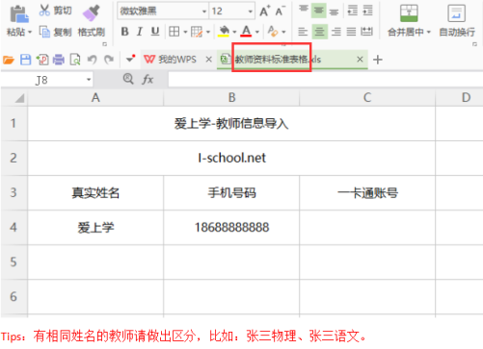

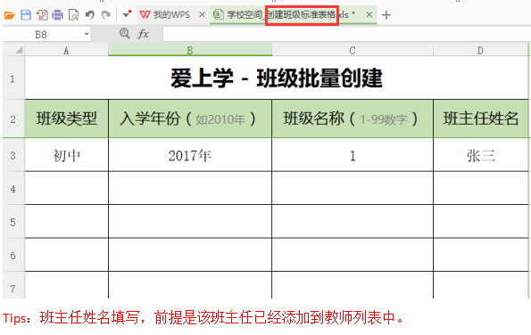

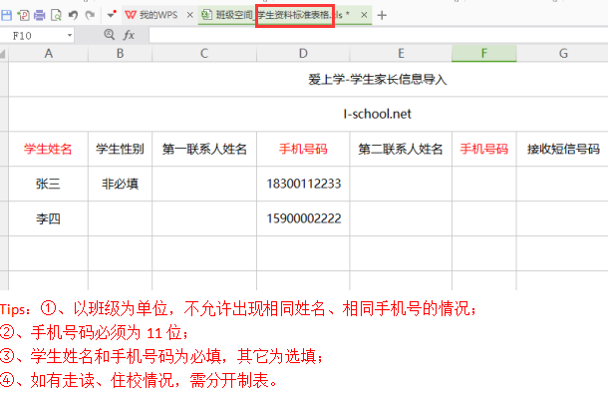

### **照片采集前需要做哪些工作准备？**

①要求驻校协调好学校负责人，要求学校提供一个拍摄场地（白色墙），以班级为单位带领学生来进行拍照。

②安装图像采集APP，分配学校，导入学生资料

### **怎样进入“爱上学”校级管理平台?**

代理商登录网址“https://a.i-school.net”输入账号和密码，在“平台账号”栏下的“学校管理”栏页面的“进入前台”

学校人员，直接登录网址“www.i-school.net”输入账号和密码

### 使用的是智能手机,但无法安装APP？

智能手机版本过低或内存不足：

①建议将该智能手机的手机号码设置为短信接收（作业、通知）的号码，该手机不使用APP。

②换一台手机，让其他家人安装使用APP。

### 为什么登陆APP后，提示“当前用户无权限，请缴费”，应该怎么办？

此为试用期已结束，但家长还未交费所致。

联系学校服务人员缴费后开通。

### APP怎么下载安装？

两种方式：

①有宣传单，使用微信或QQ“扫一扫”，扫描爱上学二维码进行下载。

②安卓手机：进入腾讯应用宝，家长则输入“爱上学家长版”进行下载、教师输入“爱上学教师版”进行下载。

苹果手机：进入APP store，家长则输入“爱上学家长版”进行下载、教师输入“爱上学教师版”进行下载。

### 修改登录代理商验证器时，按步骤完成但输入验证码仍显示验证码错误的原因？

手机验证器的验证码更换时间为30秒，更换速度较快，所以验证器时间和电脑时间必须要匹配，出现此情况，点击手机验证器上的校准时间，将验证时间与电脑时间匹配；

### 我有几个孩子，读书的学校都在用你们爱上学软件。登陆后怎么只能看到一个孩子的班级作业、通知等内容？

①家长的多个孩子在收集手机号作为创建账号时，提供的手机号不一致，多个孩子不是同一个手机号作为登陆账号。

将另一个孩子的学校、班级、姓名信息告知客服人员，将该孩子绑定到同一个登陆手机号。

②之前同一个账号已绑定关联了多个孩子。

登录爱上学后，点击页面左下角的“班级圈”，然后点击页面的左上角的1493793423(1)符号。点击该符号进入班级切换页，然后点击不同的班主任的名字即可切换班级。

### 代理商平台验证器如何下载？

安卓手机：进入应用商店，输入“M令牌”进行下载。

苹果手机：进入APP store，输入“谷歌验证器”进行下载。

### 家长忘记密码，如何在代理商平台上进行修改？

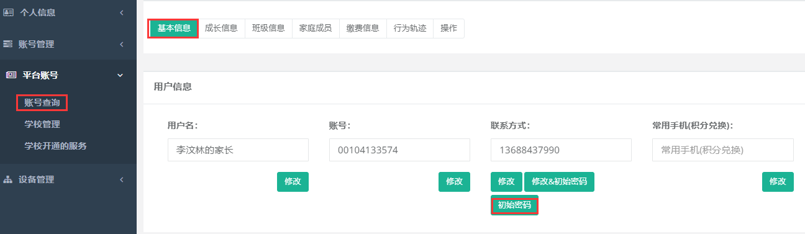

如上图；在账号查询输入家长UID/姓名/电话号码点击资料卡进入家长基本信息进行修改；

需注意的是：联系方式下面的“修改，修改&初始密码，初始密码”分别的意义是：

①“修改”是修改家长的电话号码，密码不变。

②“修改&初始密码”是修改家长电话号码及密码变更为手机后六位

③“初始密码”是不修改手机号码，修改密码为初始密码及手机后六位。

### 在校级账号为什么删除不了某个班级？

首先在班级账号中删除所有家长和学生，然后在校级账号班级管理栏去删除班级

### 目前系统里考勤功能有哪些？

当前考勤类型有：校门考勤、宿舍考勤、教师考勤、室内考勤、闸机进出控制

①校门考勤：按班级考勤，支持走读生、住校生考勤；日报、月报

②宿舍考勤：按寝室考勤，支持住校生进出宿舍考勤

③教师考勤：按教师组考勤，教师进行分组后查看在校情况、日报、月报

④室内考勤：应用于走班排课、会议管理，需新增班牌设备

⑤闸机进出控制：按个人考勤，严格控制身份、时间段、进或出，支持走读生、住校生考勤、半走读考勤

### 为什么家长收到的推送照片不是自己的孩子？

①家长的电话号码有误；②卡号绑定错误；③学生的卡拿错了；

### 在校级账号为什么批量上传老师信息会出现个别老师上传失败？

1. 老师电话号码有误（老师电话号码必须为11位的有效电话号码），老师电话号码不允许有相同重复现象。

2、同一电话号码的老师创建在不同学校的情况下，老师姓名不一样也会上传失败。

### 18.成绩系统中的统考成绩和班级日常成绩的区别是什么？

统考成绩：适用于学校比较大型的考试，比如期中、期末考试等。它在校级账号和班级账号中都可创建成绩，但需要注意的是如果是在校级账号中创建的统考成绩，在班级账号中就不能删除该次考试。

班级日常成绩：适用于班级日常小测，比如该班自己班级组织的周考、单元小测等。它只能在班级账号中创建、删除成绩，在校级账号中是只能查看，不能编辑。

### 19.为什么创建不了校统考成绩单？

①考试名称错误

a、考试名称只能输入中文、数字、字母

b、考试名称长度为2-20

②未添加考试科目

③教育阶段未选择，需至少选择一个班

### 20.为什么统考成绩导入失败？怎么办？

①班级为空，导入的成绩表格中没有填写班级，需返回表格填写班级后重新导入。

②姓名为空，导入的成绩表格中没有填写学生姓名，需返回表格填写学生姓名后重新导入。

③班级错误：

导入的成绩表格中班级填写的格式错误。

解决方式：

返回表格修改后，重新导入。例如需要录入2017级3班的成绩，它的班级填写为 3 / 1703 / 3班 / 201703 。

b、导入的成绩表格中填写的班级不存在。

解决方式：

返回表格删除不存在的班级或者返回“统考成绩单列表”——“修改”——“教育阶段”，选择需要录入的班级

④录入的分数较大，超过了设置的总分值。

解决方式：

返回成绩表格，修改超出总分值的分数或者返回“统考成绩单列表”——“修改”，考试学科的总分值。

⑤导入的成绩表格格式不对，需下载平台提供的标准表格。

### 21.如何修改个别学生的统考成绩？

①“成绩系统”——“统考成绩单列表”，找到需要修改的的考试——“成绩录入”，选择需要修改的考试学科——“成绩修改/成绩查看”，找到需要修改分数的学生。点击需要修改的分数，编辑——“提交”。

②找到之前导入的成绩表格，进入表格中修改成绩，再进入“成绩系统”——“统考成绩单列表”，找到需要修改的的考试——“导入成绩”

### 22.班级成绩同次成绩对比和班级历史成绩对比的区别是？

班级成绩同次成绩是针对同一次考试不同班级之间进行的对比；而班级历史成绩对比是针对同一个班级，不同考试之间进行的对比。

### 23.如何打印学生个人成绩册？

①进入“成绩系统”——“成绩查询与打印”——“个人成绩列表”，选择需要打印的学生以及勾选需要打印的考试——“选择考试打印成绩册”——点击鼠标右键，选择“打印”（注意：这里最多是该名学生的4次考试分析）

②进入“成绩系统”——“成绩查询与打印”——“个人成绩列表”，随便点击一次考试的“查看成绩分析”——点击鼠标右键，选择“打印”（注意：这里是该名学生参加的所有考试分析）

### **24.学校管理平台为什么有些功能看不到？**

在代理商管理平台》学校开通服务中配置：校园OA、宿舍考勤等，如无代理商平台账号请联系商务人员或运维人员开通

### 25.如何开通短信功能？

①前提：合同里明确使用短信功能并自行承担短信产生费用。

②短信余额采取预充值，需先预付短信费用，财务收到代理商打款后方可开通

③联系运维人员在后台系统开通短信功能

### 26.为什么学生无法登陆可视电话？

可视电话有两种登陆方式：人脸识别或者刷卡登陆，这就要求学生在所在学校必须注册了人脸识别照片或者注册了卡号，请检查是否正确注册了。常见的有以下两种报错：

Not a Member（用户未在学校注册）

Platform Error: User Can`t Login Without Password（用户未注册人脸识别照片或卡号）

### 27.误操作点击班级毕业，重新恢复后学生考勤、推送异常

进入后台管理/代理商平台-资料卡-修改学生状态

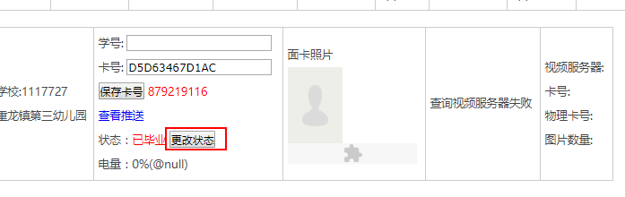

### 28.某个账号属于某个代理商，但是代理商后台查询不到？

管理后台通道值（channel）不属于该代理商，可以在管理后台资料卡页面修改账号通道值。

### 29.开校的流程是？

